2008健康建築永續環境研討會
主題：綠建築實驗屋大展
主辦單位：國立台北科技大學建築系
協辦單位：財團法人國立台北科技大學建築系文教基金會
財團法人吳讓治建築文教基金會

活動日期：2008/12/06 (星期六)
活動地點：台北科技大學設計館B1演講廳 台北市忠孝東路三段1號

目的： 「永續、減碳」已成為21世紀社會的道德基準。建築界在實質的營建活動中也積極的為實踐此理念而儲備知識，國內學術機構針對此主題陸續有生態、環保、節能為名的實驗屋計畫獲得實現。本次研討會將集合國內實驗屋計畫相關研究人員，分享實驗的成果與交換操作的經驗，促進學術交流。

說明： 實驗屋，是建築技術開發的重要過程，也是建築研究將構想獲得驗證的重要工具。藉著真材實料與足尺空間的操作，從構建作業程序到建物性能監測，實驗屋研究法提供研究人員在可控制的條件中收集最接近實況的數據，做為建築研究量化分析的主要依據。
國外的實驗屋計畫：如美國史丹福大學的SCSD（1963）、日本住宅公團的KEP（1974）、日本大阪瓦斯公司的NEXT21（1992）、美國卡內基美隆大學的 IW（1995），早已為人熟知。在國內，台灣鋁業公司與經濟部工業研究院早在1970年代亦有為構材開發或能源應用的實驗屋計畫實例。
近年則有台灣大學的「綠房子」、台灣科技大學的「台科一號」、「MEGA House」、台北科技大學的「生態小屋」等針對生態、環保、節能、再生等主題而做的實驗屋案例；實際上，如成大、雲科大、高應大、高雄第一科大、朝陽科大等校亦各有實驗屋計畫。各大學校園內內的實驗屋雖偶現於報導或於圈內口耳相傳而為人所知，卻總有難窺堂奧之憾。
本次研討會希望藉著集合國內各個實驗屋案例，邀請各計畫主持與執行人員匯聚一堂，交流分享珍貴的經驗：不論是構想與現實間的差距、經費與用地獲得的策略、協力廠商整合的辛苦、法規與執照突破的關鍵、實驗器材操作的規劃、乃至後續相關計畫的展望等等，相信這些話題都會激勵未來的實驗屋計畫獲得更進一步的構思。

活動內容：
- 主題演講：「台灣綠建築研究與實踐之回顧與展望」。計畫邀請國立成功大學建築系林憲德教授發表其從建築節能基礎研究「台灣平均氣象年」開始之一系列有關推動「建築外殼省能規範」、建築技術規則發布「綠建築指標」、「綠建築標章」制度，歷經20餘年之過程檢討與對未來研究方向之指引。

- 論文發表：邀請台灣地區曾有以節能、環保、永續為主題而進行實驗屋研究之相關單位就其建造構想、實施過程、實驗追蹤結果發表學術論文與研討。

- 展版觀摩：將各個實驗屋之內容概要、設計圖樣、模型、營建過程與實驗方法等相關圖文整理成展版，揭示於研討會周邊場地。

研討會議程：

場次 | 時間 | 題目（案名） | 發表人 | 主持人
會場報到 | 0900
貴賓致詞 | 0930-0945 |  | 李祖添校長、  彭光輝院長 | 蔡淑瑩主任
主題演講 | 0945-1045 |  | 林憲德 | 胥直強
休息 | 1045-1100
論文發表一 | 1100-1130 | 生態小屋 | 蔡仁惠 | 周鼎金
論文發表一 | 1130-1200 | MEGA House | 鄭明淵 | 周鼎金
午餐休息 | 1200-1300
論文發表二 | 1300-1330 | 節能實驗屋 | 周鼎金 | 黃志弘
論文發表二 | 1330-1400 | 環保未來屋 | 賴明茂 | 黃志弘
論文發表二 | 1400-1430 | 框組式木構造實驗屋 | 林麗珠 | 黃志弘
休息 | 1500-1515
論文發表三 | 1430-1500 | 台科一號 | 魏浩揚 | 蔡仁惠
論文發表三 | 1500-1530 | 永續建築及都市發展中心 | 何友鋒 | 蔡仁惠
綜合討論 | 1530-1630 |  |  | 蔡淑瑩主任
實驗屋展出單位：
學校 | 案名 | 展出人
國立雲林科技大學 | 環保未來屋（潔綠永續園區） | 萬騰州/賴明茂
台灣科技大學 | 台科一號; 本土開放集合住宅系統; TBTC實驗建築 | 魏浩揚
台灣科技大學 | MEGA House | 鄭明淵
台北科技大學 | 生態小屋 | 蔡仁惠
國立高雄大學 | BEST中心木構造實驗屋 | 陳啟仁
朝陽科技大學 | 永續建築及都市發展中心 | 何友鋒

《 會場路線圖 》
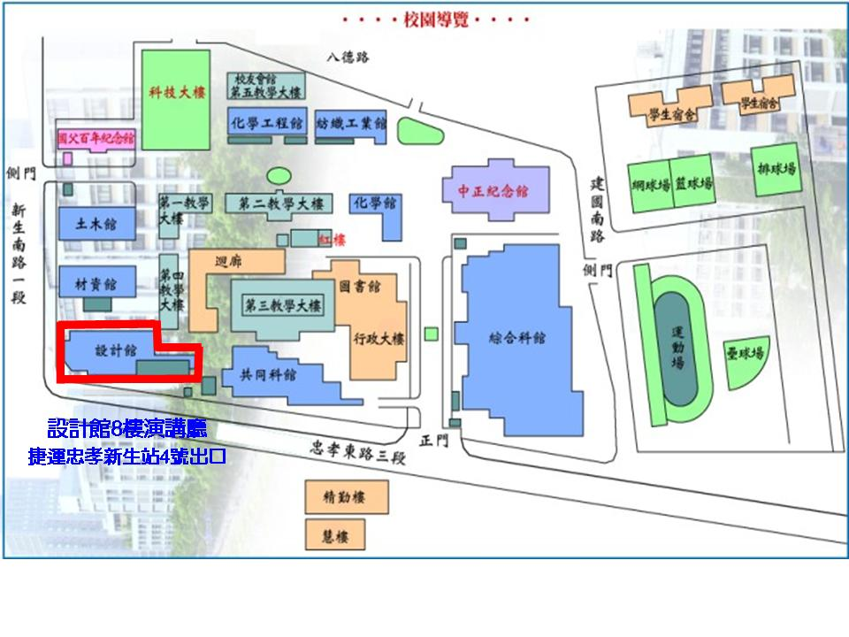
2008健康建築永續環境研討會
報名表 可列印複製後使用
單位 |  |  | 姓名
職稱 |  |  | 姓名
身分證號* |  |  | 傳真號碼
電子信箱 |  |  | 聯絡電話
聯絡地址 | □□□
報名編號 |  | (本欄請勿填寫)
* 本次研討會已獲內政部同意認可納為建築師開業證書換證之研習時數4小時，若需登錄建築師研習訓練時數或公務員學習認證時數，敬請填寫身分證字號

- 報名期間：即日起至12月3日止
- 報名方式：
（1）傳真報名：請將報名表填妥後，傳真至建築系02-2751-0843
（2）網路報名：網址www.arch.ntut.edu.tw，以e-mail報名的方式傳送報名表。
（3）現場報名：當天會場提供現場報名，請於報到時間報名即可。
- 本中心收到報名表後，會回傳確認函，請記住確認函上之報名編號，以便報到時能順利作業。
- 聯絡人：莊素清 電話：02-2771-2171 ext 2907 e-mail：suching@ntut.edu.tw

